Министерство науки и высшего образования Российской Федерации

НАЦИОНАЛЬНЫЙ ИССЛЕДОВАТЕЛЬСКИЙ

ТОМСКИЙ ГОСУДАРСТВЕННЫЙ УНИВЕРСИТЕТ (НИ ТГУ)

Институт прикладной информатики и компьютерных наук

РАЗРАБОТКА ЭКСПЕРТНЫХ СИСТЕМ НА ОСНОВЕ НЕЧЕТКИХ ПРАВИЛ ВЫВОДА

По дисциалине «Интеллектуальные системы»

**Отчёт по лабораторной работе №3**

Студент:

Лыу Туан Хынг (группа 932202)

Данг Хоанг Шон Зуй (группа 932202)

Хоанг Дык Мань (группа 932202)

Томск 2024

**1. Цель работы**

Создание программы, реализующей искусственную нейронную сеть (ИНС) для решения конкретной задачи распознавания образов. Изучение принципов работы ИНС.

**2. Постановку задачи**

С помощью нейронной сети реализовать определение знака зодиака по числу и месяцу. Знак зодиака должен определяться по величине сигнала выходного нейрона сети.

**3. Метод решения задачи:**

**Шаг 1. Выбор структуры ИНС.**

Поставленную задачу можно решить, организовав нейронную сеть, состоящую из 2-ух входных нейронов (отвечающих за месяц и день соответственно), 1 нейрона скрытого слоя и выходного нейрона. Схематично наша сеть выглядит так:

Нейрон смещения 1 Нейрон смещения 2

w1

w3

w2

Входные нейроны Нейрон скрытого слоя Выходной нейрон

***Нейронная сеть*** — это последовательность *нейронов*, соединенных между собой *синапсами*.

***Формальный нейрон*** состоит из элементов 3 типов: *умножителей (синапсов), сумматора и преобразователя*. ***Синапс*** характеризует силу (вес wi) связи между двумя нейронами. ***Сумматор*** ***S*** выполняет сложение входных сигналов xi, предварительно помноженных на соответствующие веса wi. ***Преобразователь F*** реализует функцию одного аргумента – выхода сумматора. Эта функция называется *функцией активации.*

**Значение *нейрона смещения b* позволяет сдвинуть функцию активации влево или вправо**, что может иметь решающее значение для успешного обучения, позволяя ИНС достигать требуемого для правильного решения задачи ответа.

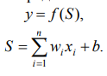

Синапсы и нейроны смещения при начальной организации ИНС реализуются **случайными значениями**, **округлёнными до сотых.** Для нашей задачи **интервал значений** **(0;1]**.

Для решения нашей задачи очень удобно использовать **линейную функцию активации**, имеющую бесконечную область значений, так как входные сигналы – это целые числа от 1 до 31, а выходной – число от 1 до 13, которое и будет давать прогноз насчёт знака зодиака человека.



***Коэффициент нейрона в активационной функции а = 0.3*** (в программе *alpha*) подобран на основе множества проведённых тестов ИНС. Он используется для нормировки значения дня, так как его значение может более чем в 2 раза превышать значение месяца (численно).

**Шаг 2. Обучение ИНС.**

Запустив работу ИНС на данном этапе, мы обнаружим, что сеть выдаёт ответ далёкий от идеального.

Для решения практических задач важным является поиск такого набора значений весов межнейронных связей, при котором выходные сигналы ИНС изменяются в определенной зависимости от предъявляемого вектора входных сигналов. Процесс подстройки весов межнейронных связей называется *обучением* нейронной сети. Процесс преобразования нейронной сетью входных сигналов в выходные в процессе обучения называется *прямым распространением ошибки.*

***Обучение с учителем*** подразумевает использование заранее сформированного множества обучающих примеров. Каждый пример содержит вектор входных сигналов и соответствующий вектор эталонных выходных сигналов, которые зависят от поставленной задачи. Данное множество называют *обучающей выборкой*.

Мы используем ***обучающую выборку из 52 векторов***, каждому из которых сопоставлено значение, которое ожидается получить от ИНС.

В настоящее время существует множество алгоритмов обучения. Наиболее известный из них – ***алгоритм обратного распространения ошибки***. Данный алгоритм используется для минимизации отклонения реальных значений выходных сигналов нейронной сети от требуемых. В качестве ***функции ошибки*** ИНС будем рассматривать следующую величину:

E = F2[c] - ans[c],

где F2[c] – значение выходного нейрона для выборки номер ***с,*** а ans[c] – ожидаемый от ИНС ответ.

***Ошибки нейронов*** определяются следующим образом:

Errnet1 = Е;

Errnet2 = a* w3 * Errnet1,

где Errnet1– значение ошибки выходного нейрона***,*** Errnet2– значение ошибки нейрона скрытого слоя, w3 – синапс, соединяющий выходной и скрытый нейроны.

***Изменение веса связи*** определяется следующим образом (смещения корректируются так же, но при условии F[Si]=1):

Δw = - nu * errnetj * F[Si];

где nu – скорость обучения, Errnetj– значение ошибки нейрона, в который входит синапс***,*** F[Si] – значение активационной функции нейрона, из которого выходит синапс.

Один «прогон» всех наборов данных из обучающей выборки вместе с коррекцией весов составляет одну ***эпоху обучения***. Типичная длительность обучения может составлять от десятков до нескольких десятков тысяч эпох в зависимости от поставленной задачи, структуры ИНС, качества самих данных и выбранного алгоритма подстройки весов связей.

Коэффициент скорости обучения ИНС ***nu = 0.008; значение ошибки,*** при которой считается, что ИНС достаточно обучена ***= 0.1;*** количество циклов обучения на основе одной выборки ***count =20000;*** число эпох в обучении ***epoxa=175*** *–* все эти коэффициенты подобраны на основе множества проведённых тестов ИНС. Выбор таких коэффициентов вполне оправдан, что показывает рисунок. На нём отчётливо видно, что ближе к 175 эпохе средние ошибки по каждой обучающей выборке стабилизируются. Это позволяет нам предположить, что к этому моменту ИНС уже является хорошо обученной.

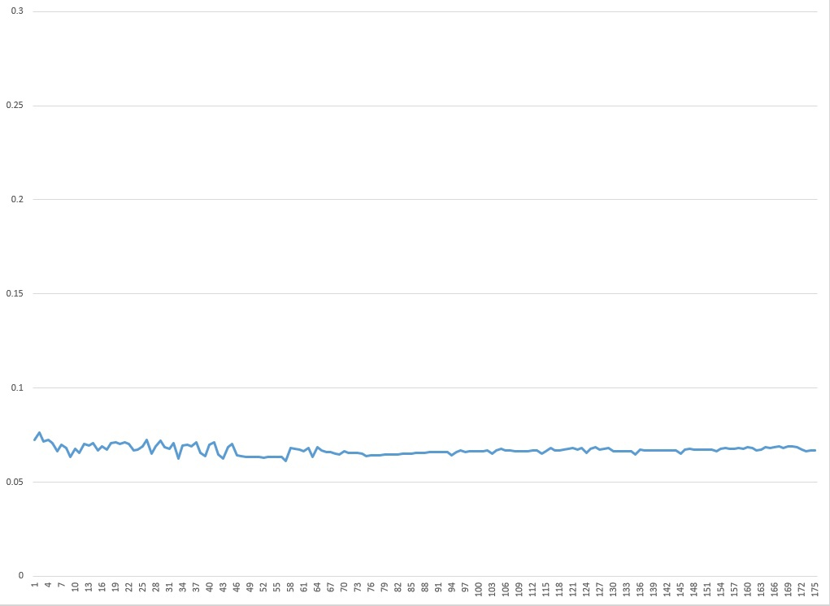

**Шаг 3. Тестирование ИНС.**

Работоспособность обученной таким образом нейронной сети проверяется на тестовом наборе из 24 векторов. При этом коррекция весов и смещений уже не производится. Если ИНС даёт хороший результат на тестовой выборке, то можно утверждать, что мы настроили ИНС для получения решения нашей конкретной исходной задачи.

**4. Структурная схема алгоритма**

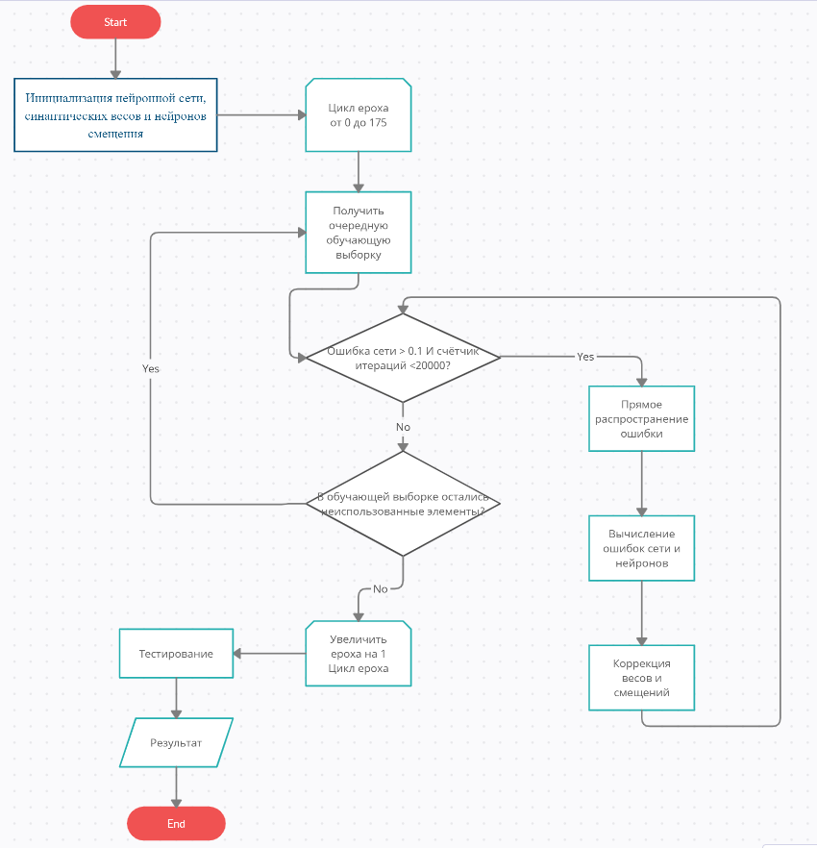

**5. Результаты работы**

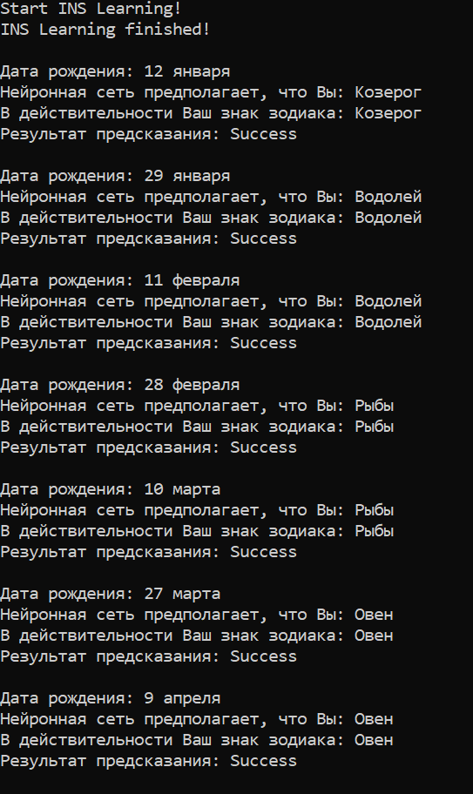

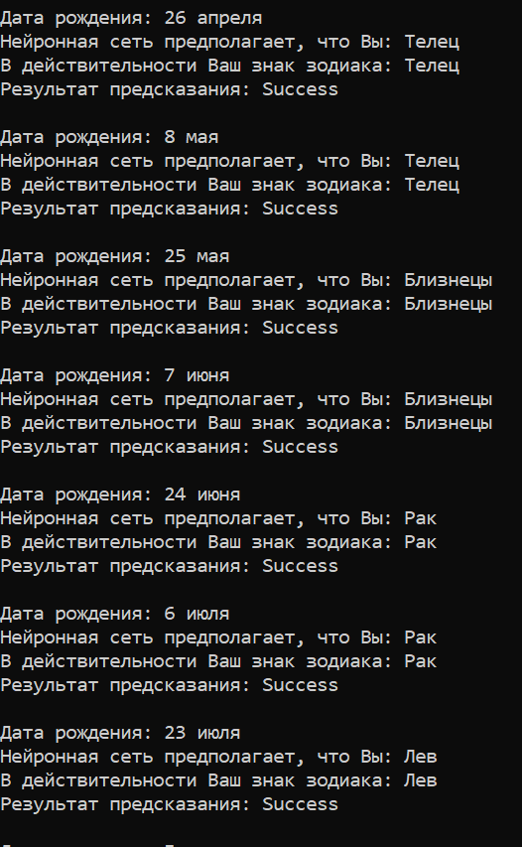 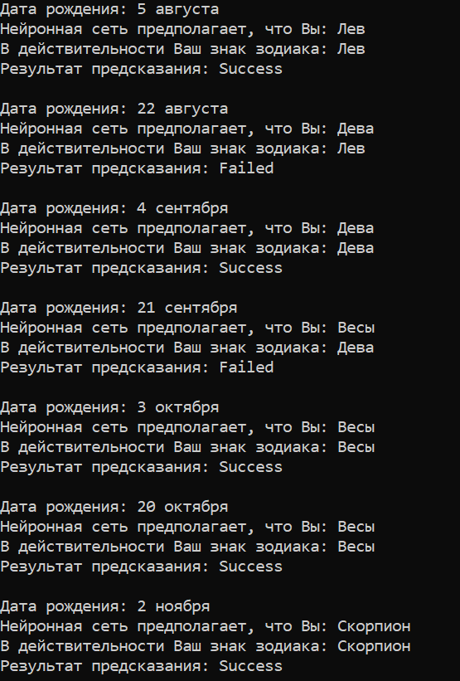 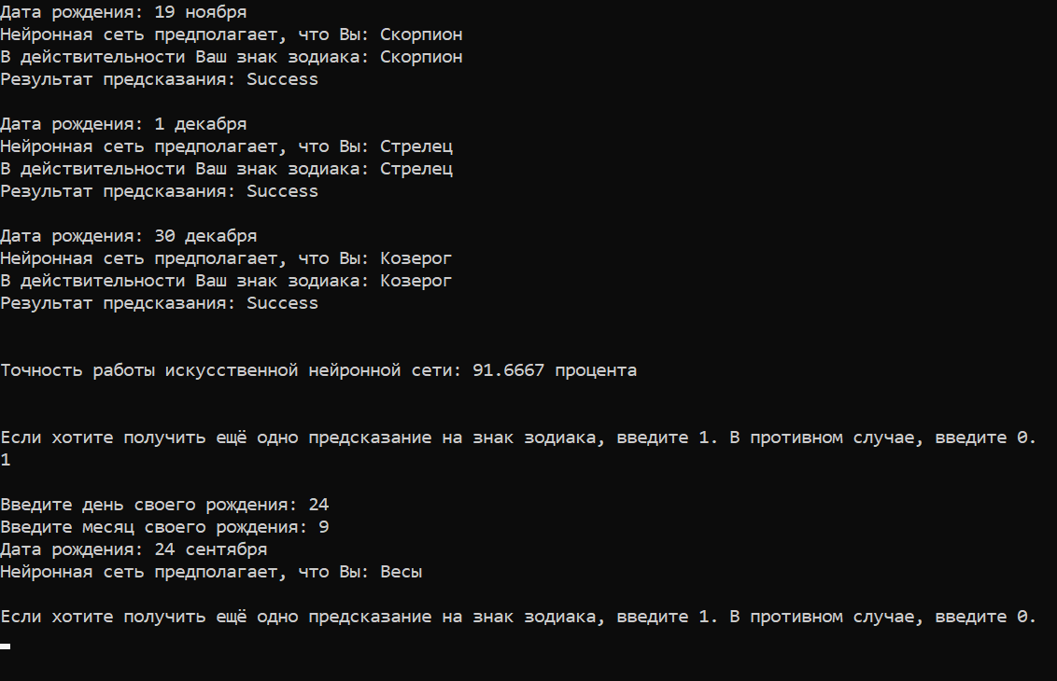

**6. Выводы:**

Использование ИНС как средства для успешного решения различных задач обладает следующими преимуществами:

1. Возможность решения трудно формализуемых задач, для которых трудно найти точный алгоритм решения. Однако следует заметить, что успешность применения ИНС существенно зависит от постановки задачи и исходных данных.

2. Массовый параллелизм в обработке информации. Данное преимущество позволяет реализовать нейросетевые алгоритмы и методы на параллельных вычислительных структурах, что особенно актуально в настоящее время в связи с распространением распределенных вычислений и массовым внедрением многоядерных центральных и графических процессоров для ПК.

3. ИНС представляют единую концепцию для решения разнообразных задач, таких как задачи классификации, аппроксимации, моделирования, распознавания образов, принятия решений, обработки информации, кластеризации и др.

4. Возможность нестандартного решения известных задач, что расширяет и обогащает арсенал существующих средств и подходов, поскольку позволяет посмотреть на проблему и ее решение под «нестандартным» углом.